Sở GD - ĐT Tp Hồ Chí Minh  Trường THPT Phú Lâm | ĐỀ KIỂM TRA HỌC KỲ I – NĂM HỌC 2013-2014  MÔN VẬT LÝ 12  Thời gian làm bài: 60 phút, không kể thời gian phát đề.
Mã đề thi 132

Họ, tên học sinh:..................................................................... Lớp: .............................

Câu 1: Sóng ngang truyền được trong môi trường:
A. Chất khí. B. Chất rắn và trên mặt môi trường chất lỏng.
C. Chất lỏng và chất khí. D. Chất khí và chất rắn.
Câu 2: Trong thí nghiệm tạo vân giao thoa sóng trên mặt nước, người ta đo được khoảng cách giữa hai gợn sóng liên tiếp nằm trên đường nối hai tâm dao động là 2mm. Bước sóng là:
A. λ = 1mm. B. λ = 2mm. C. λ = 4mm. D. λ = 8mm.
Câu 3: Dòng điện xoay chiều 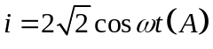 qua mạch gồm L, C và R = 10Ω nối tiếp. Công suất tiêu thụ của mạch là:
A. 40W B. 50W. C. 80W D. 70W.
Câu 4: Trong một hệ sóng dừng trên sợi dây, khoảng cách giữa hai nút hoặc hai bụng liên tiếp bằng:
A. Một bước sóng. B. Nửa bước sóng.
C. Một phần tư bước sóng. D. Hai lần bước sóng.
Câu 5: Con lắc đơn dao động với chu kỳ 2s tại nơi có gia tốc trọng trường g = 10m/s². Lấy π² = 10. Chiều dài con lắc là:
A. l = 0,5m. B. l = 0,5cm. C. l = 1cm. D. l = 1m.
Câu 6: Trong dao động tắt dần, một phần cơ năng chuyển hóa thành:
A. Nhiệt năng. B. Quang năng. C. Hóa năng. D. Điện năng.
Câu 7: Một người quan sát sóng trên mặt hồ thấy khoảng cách giữa hai ngọn sóng liên tiếp bằng 2m và có 6 ngọn sóng qua trước mặt trong 8s. Tốc độ truyền sóng trên mặt nước là:
A. 2,5m/s. B. 1,25m/s. C. 3,2m/s. D. 3m/s.
Câu 8: Sóng cơ học lan truyền trong môi trường đàn hồi với tốc độ v không đổi, khi tăng tần số sóng lên 2 lần thì bước sóng:
A. Tăng 2 lần. B. Tăng 4 lần. C. Giảm 2 lần. D. Không đổi.
Câu 9: Một đoạn mạch gồm điện trở R và cuộn cảm thuần mắc nối tiếp. Hiệu điện thế ở hai đầu đoạn mạch là 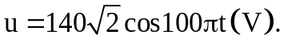 Hiệu điện thế hiệu dụng ở hai đầu cuộn cảm là 112V và công suất tiêu thụ của đoạn mạch là 168W. Giá trị của điện trở và độ tự cảm là:
A. 42Ω; 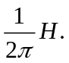 B. 42Ω; 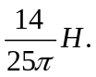 C. 56Ω; D. 56Ω;
Câu 10: Một sóng âm truyền trong không khí. Mức cường độ âm tại điểm M và tại điểm N lần lượt là 40dB và 80dB. Cường độ âm tại N lớn hơn cường độ âm tại M là:
A. 40 lần. B. 1000 lần. C. 2 lần. D. 10000 lần.
Câu 11: Một lá thép mỏng, một đầu cố định, đầu còn lại được kích thích để dao động với chu kì không đổi và bằng 0,08s. Âm do lá thép phát ra là:
A. Siêu âm. B. Hạ âm.
C. Nhạc âm. D. Âm mà tai người nghe được.
Câu 12: Một đoạn mạch gồm điện trở R thay đổi được, cuộn dây có R₀ = 40Ω và 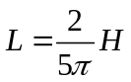, 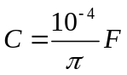 mắc nối tiếp. Đặt vào 2 đầu mạch điện áp 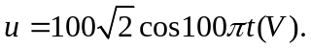 Công suất tiêu thụ trên đọan mạch cực đại khi R có giá trị:
A. 20Ω. B. 10Ω. C. 30Ω. D. 40Ω.
Câu 13: Một máy biến áp có số vòng cuộn sơ cấp và cuộn thứ cấp lần lượt là 500 vòng và 1000 vòng. Điện áp ở hai đầu cuộn thứ cấp là 100V. Điện áp hai đầu cuộn sơ cấp là:
A. 500V. B. 10V. C. 100V. D. 50V.
Câu 14: Hai phần chính của máy phát điện xoay chiều gồm:
A. Phần cảm và rôto. B. Phần cảm và phần ứng.
C. Rôto và phần tạo ra từ trường. D. Phần ứng và stato.
Câu 15: Dây AB căng nằm ngang dài 2m, hai đầu A và B cố định, tạo một sóng dừng trên dây với tần số 50Hz, trên đoạn AB thấy có 5 nút sóng (kể cả hai nút ở hai đầu A và B). Tốc độ truyền sóng trên dây là:
A. v = 100m/s. B. v = 100cm/s. C. v = 50cm/s. D. v = 50m/s.
Câu 16: Điện áp giữa hai đầu một đoạn mạch có biểu thức 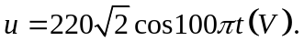 Giá trị hiệu dụng của điện áp này là:
A. 220V B. 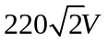 C. 110V D. 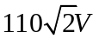
Câu 17: Một đoạn mạch gồm 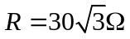, L biến thiên và 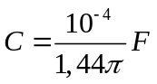 mắc nối tiếp. Đặt vào hai đầu mạch một điện áp 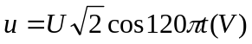. Để cường độ dòng điện qua mạch và điệp áp hai đầu đoạn mạch cùng pha thì L có giá trị là:
A. 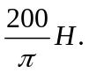 B. 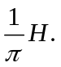 C. 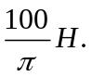 D. 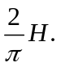
Câu 18: Động cơ không đồng bộ ba pha hoạt động dựa trên:
A. Hiện tượng tự cảm.
B. Hiện tượng tự cảm và sử dụng từ trường quay.
C. Hiện tượng cảm ứng điện từ và sử dụng từ trường quay.
D. Hiện tượng cảm ứng điện từ.
Câu 19: Trong mạch điện RLC nối tiếp, cường độ dòng điện sớm pha hơn điện áp một góc 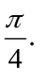 Chọn câu đúng.
A. Mạch có tính trở kháng. B. Trong mạch xảy ra cộng hưởng điện.
C. Mạch có tính cảm kháng. D. Mạch có tính dung kháng.
Câu 20: Một đọan mạch gồm R = 100Ω, 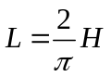, mắc nối tiếp. Điện áp 2 đầu R là 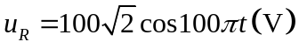. Cường độ dòng điện có biểu thức:
A. 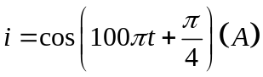 B. 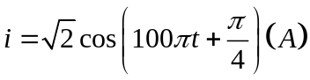
C. 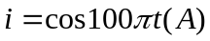 D. 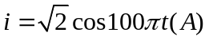
Câu 21: Chọn phát biểu sai.
A. Bước sóng là quãng đường mà sóng truyền đi được trong một chu kì.
B. Bước sóng là khoảng cách giữa hai điểm gần nhau nhất trên phương truyền sóng dao động cùng pha.
C. Bước sóng là khoảng cách giữa hai điểm dao động cùng pha.
D. Hai điểm cách nhau một số nguyên nửa lần bước sóng thì dao động ngược pha.
Câu 22: Mạch gồm cuộn dây thuần cảm và tụ ghép nối tiếp. Góc lệch pha của u so với i là:
A. φ = 0 rad B. 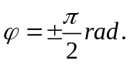 C. 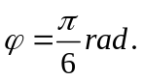 D. 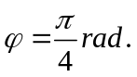
Câu 23: Cuộn dây có độ tự cảm L. Tăng độ tự cảm và tần số lên n lần. Cảm kháng sẽ:
A. Tăng n² lần. B. Giảm n² lần. C. Giảm n lần. D. Tăng n lần.
Câu 24: Một đoạn mạch xoay chiều AB nối tiếp gồm điện trở thuần R, cuộn dây thuần cảm có độ tự cảm Lvà tụ điện có điện dung C. Điện áp tức thời giữa hai đầu mạch AB có dạng 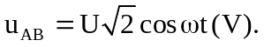 Điện áp hiệu dụng giữa hai đầu điện trở thuần R là U_{R} = 200V. Tại thời điểm t > 0, ta có các giá trị tức thời: 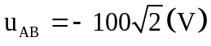, 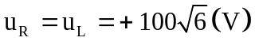. Giá trị điện áp hiệu dụng giữa hai đầu đoạn mạch AB là:
A. U ≈ 582V. B. U ≈ 141V. C. U ≈ 346V. D. U ≈ 291V.
Câu 25: Một đoạn mạch điện xoay chiều gồm điện trở thuần R mắc nối tiếp với cuộn cảm thuần L. Nếu cảm kháng Z_{L} có giá trị bằng điện trở R thì cường độ dòng điện chạy qua điện trở luôn:
A. nhanh pha  so với điện áp hai đầu đoạn mạch. B. nhanh pha  so với điện áp hai đầu đoạn mạch.
C. chậm pha so với điện áp hai đầu đoạn mạch. D. chậm pha so với điện áp hai đầu đoạn mạch.
Câu 26: Hai đoạn mạch (R₁, C₁) và (R₂, C₂) mắc nối tiếp nhau và đặt vào một điện áp xoay chiều có giá trị hiệu dụng là U. Gọi U₁ và U₂ là điện áp hiệu dụng tương ứng giữa hai đầu mỗi đoạn mạch (R₁, C₁) và (R₂, C₂). Điều kiện để U = U₁ + U₂ là:
A. C₁ + C₂ = R₁ + R₂. B. 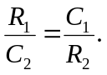 C. C₁R₁ = C₂R₂. D. 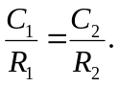
Câu 27: Đối với dao động tuần hoàn, khoảng thời gian ngắn nhất mà trạng thái dao động được lặp lại như cũ gọi là:
A. Tần số dao động. B. Chu kì dao động. C. Pha ban đầu. D. Tần số góc.
Câu 28: Cho hai dao động điều hòa cùng phương, cùng tần số góc là ω, có biên độ và pha ban đầu lần lượt là: A₁ = 1,5cm; φ₁ = 0 và 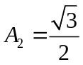cm; 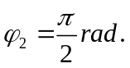 Phương trình dao động tổng hợp là:
A. 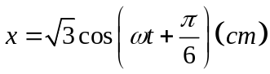 B. 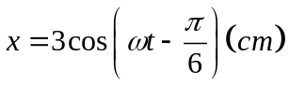
C. 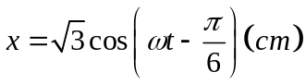 D. 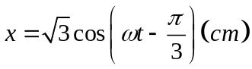
Câu 29: Con lắc lò xo nằm ngang gồm lò xo có độ cứng k và vật nặng khối lượng 100g dao động điều hòa với phương trình x = Acosωt (cm; s). Người ta thấy cứ sau những khoảng thời gian 0,05s thì động năng và thế năng lại bằng nhau. Lấy π² = 10. Độ cứng của lò xo là:
A. 50N/m. B. 100N/m. C. 150N/m. D. 200N/m.
Câu 30: Con lắc đơn được ứng dụng để xác định:
A. Chiều dài con lắc. B. Khối lượng con lắc. C. Gia tốc rơi tự do. D. Chu kỳ con lắc.
Câu 31: Hai dao động điều hòa cùng phương, cùng tần số có phương trình lần lượt là: 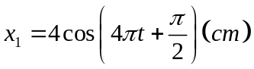; x₂ = 3cos(4πt + π) (cm). Xét về độ lệch pha, hai dao động này:
A. Cùng pha. B. Vuông pha. C. Ngược pha. D. Đồng pha.
Câu 32: Để tổng hợp hai dao động điều hòa cùng phương, cùng tần số ta dùng phương pháp giản đồ véctơ của Fre-nen với nội dung chính là mỗi dao động điều hòa được biểu diễn bằng:
A. Một đoạn thẳng. B. Một cung tròn. C. Hình chiếu. D. Một véctơ quay.
Câu 33: Phương trình dao động điều hòa của một vật là: 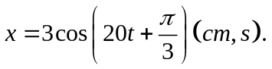 Vận tốc của vật khi đi qua vị trí cân bằng có độ lớn là:
A. v = 3m/s. B. v = 60m/s. C. v = 0,6m/s. D. v = 20m/s.
Câu 34: Trong quá trình dao động điều hòa của con lắc lò xo thì:
A. Cơ năng được bảo toàn. B. Thế năng được bảo toàn.
C. Động năng được bảo toàn. D. Động năng và thế năng đều được bảo toàn.
Câu 35: Một vật dao động điều hòa với phương trình x = Acos(ωt + φ). Li độ dao động cực đại có độ lớn là:
A. x_{max} = Aω. B. x_{max} = Aω². C. x_{max} = A²ω. D. x_{max} = A.
Câu 36: Một vật dao động điều hòa dọc theo trục Ox. Lúc vật ở li độ 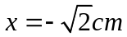 thì có vận tốc 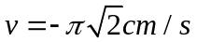 và gia tốc 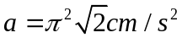. Biên độ A và tần số góc ω là:
A. 2cm; πrad/s. B. 20cm; πrad/s. C. 2cm; 2πrad/s. D. 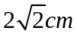; πrad/s.
Câu 37: Con lắc đơn dao động điều hòa, khi tăng chiều dài của con lắc lên 4 lần thì tần số dao động của con lắc:
A. Tăng lên 2 lần. B. Giảm đi 2 lần. C. Tăng lên 4 lần. D. Giảm đi 4 lần.
Câu 38: Một vật thực hiện đồng thời hai dao động điều hòa cùng phương, cùng tần số theo các phương trình: 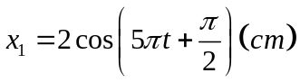; x₂ = 2cos(5πt) (cm). Vận tốc của vật có độ lớn cực đại là:
A. 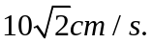 B. 10πcm/s. C. 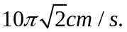 D. 10cm/s.
Câu 39: Một con lắc đơn dao động điều hoà với phương trình li độ góc 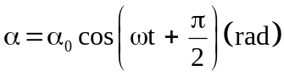. Giá trị trung bình của lực căng dây treo được xác định bằng công thức:
A. 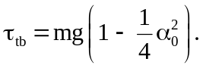 B. 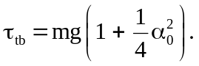
C. 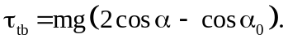 D. 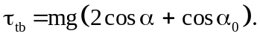
Câu 40: Điều kiện xảy ra sóng dừng trên sợi dây hai đầu cố định là chiều dài sợi dây phải bằng:
A. Nửa bước sóng. B. Gấp đôi bước sóng.
C. Số nguyên lần nửa bước sóng. D. Số nguyên lần bước sóng.

